TÓM TẮT TIỂU SỬ

**PGS.TS BÙI HUY NHƯỢNG**

**Giám đốc Đại học Kinh tế Quốc dân**

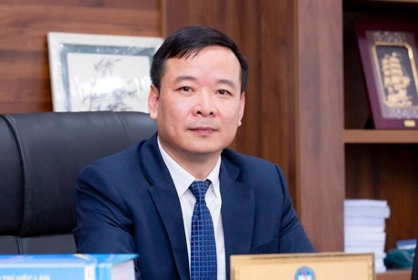

- Năm sinh: 1973         Nam/nữ: Nam         Dân tộc: Kinh.

- Quê quán: Xã Gia Lâm, tỉnh Ninh Bình

- Danh hiệu: Nhà giáo Ưu tú

- Học hàm: Phó Giáo sư Năm được phong học hàm: 2011

- Chức danh nghiên cứu: Giảng viên cao cấp

- Quá trình đào tạo:

Năm 1994: Tốt nghiệp cử nhân ngành Kinh tế tại Đại học Kinh tế Quốc dân

Năm 1997: Tốt nghiệp thạc sĩ ngành Quản trị Kinh doanh tại Đại học Tổng hợp Boise (Bang Idaho, Mỹ)

Năm 2007: Bảo vệ thành công luận án tiến sĩ ngành Kinh tế tại Đại học Kinh tế Quốc dân

Trong quá trình công tác, PGS.TS Bùi Huy Nhượng lần lượt trải qua các vị trí giảng viên; Bí thư Liên chi đoàn Khoa Kinh tế và Kinh doanh quốc tế; Phó Giám đốc Trung tâm Tư vấn và Bồi dưỡng kinh doanh quốc tế; Chánh văn phòng BQL Chương trình Tiên tiến, Chất lượng cao và POHE; Giám đốc Trung tâm/Viện trưởng Viện Đào tạo Tiên tiến, Chất lượng cao và POHE; Trưởng phòng Tổ chức - Cán bộ; Phó Hiệu trưởng/Phó Giám đốc Đại học Kinh tế Quốc dân./.